Estambul, Izmir, Pamukkale, Capadocia, Ankara, Zagreb, Zadar, Split, Dubrovnik
Duración: 18 Días / 15 noches
Salida: 14 de septiembre 2024
Con vuelo desde Ciudad de México

Día 1: México – Estambul
Salida en vuelo TK intercontinental con destino Turquía. Noche a bordo.

Día 2: Estambul (AD)
Llegada y recepción en el aeropuerto por nuestro personal. Traslado al hotel y alojamiento.

Día 3: Estambul (AD)
Estancia en régimen de alojamiento y desayuno. Día libre para disfrutar de la ciudad. Posibilidad de realizar excursiones opcionales no incluidas en el precio.

Día 4. Estambul (AD)
Estancia en régimen de alojamiento y desayuno. Día libre para disfrutar de la ciudad. Posibilidad de realizar excursiones opcionales no incluidas en el precio.

Día 5. Estambul - Bursa - Izmir (MP)
Desayuno. Salida hacia Bursa. Cruzaremos el Golfo de Izmit por el puente colgante de Osman Gazi, el cuarto puente más largo del mundo. Llegada a Bursa, primera capital del Imperio Otomano, donde visitaremos la Mezquita Grande, Mezquita Verde y la Tumba Verde. Continuación hacia Izmir, la tercera ciudad más grande del país. Realizaremos una pequeña visita panorámica de la ciudad. Cena y alojamiento.

Día 6. Izmir - Éfeso - Pamukkale (MP)
Desayuno. Salida hacia Éfeso, capital de Asia Menor en la época romana. Visita a los vestigios arqueológicos donde destacan el templo de Adriano, la biblioteca de Celso, el gran teatro y el ágora. Posibilidad de visitar un centro típico de artículos de piel. Continuación hacia Pamukkale, maravilla natural de gigantescas cascadas blancas, estalactitas y piscinas naturales procedentes de fuentes termales. Visita a Hierápolis una de las ciudades más importantes de la época romana. Cena y alojamiento.

Día 7. Pamukkale - Capadocia (MP)
Desayuno. Visita a una fábrica textil, de fabricación y abastecimiento especializada en textiles para el hogar de alta calidad y ropa de marcas internacionales. Salida hacia Capadocia. En el camino visitaremos una posada medieval de la Ruta de la Seda. Continuación a Capadocia. Cena y alojamiento.

Día 8. Capadocia (MP)
Desayuno y salida para la visita de esta maravillosa región, una mezcla de los caprichos de la naturaleza y el arte humano. Visita al museo al aire libre de Göreme con sus iglesias rupestres decoradas con frescos. Paradas en los valles de Avcilar y Güvercinlik desde donde se disfruta de un increíble paisaje lunar. Por la tarde, visita al Valle del Amor donde veremos las formaciones más curiosas de Capadocia. A continuación, visita a un taller de onix y turquesas. Cena y alojamiento. (En Capadocia tendrán la posibilidad de realizar una excursión opcional en globo aerostático al amanecer y participar en un espectáculo de bailes folklóricos en una típica cueva con bebidas regionales ilimitadas).

Día 9. Capadocia - Ankara (MP)
Desayuno. Salida para visitar el Valle de Uchisar, donde se encuentran las mejores vistas de la región. A continuación, conoceremos el Valle de Çavusin, así como una de las ciudades subterráneas que excavaron las primeras comunidades cristianas (Mazi, Ozkonak o Serhatli). Continuación hacia Ankara pasando por el Lago Salado. Llegada a la actual capital del país. Cena y alojamiento.

Día 10. Ankara - Estambul (AD)
Desayuno. Visita al Museo de la República y el Mausoleo de Atatürk, fundador de la República de Turquía. Continuación hacia Estambul pasando por el puerto de montaña de Bolu. Llegada a Estambul. Traslado al hotel. Alojamiento.

Día 11. Estambul - Zagreb (AD)
Desayuno. A la hora indicada, traslado al aeropuerto. Salida en vuelo regular hacia Zagreb, capital de Croacia. Llegada, asistencia en el aeropuerto y traslado al hotel. Por la tarde, visita panorámica de la ciudad. Zagreb tiene varias iglesias y palacios góticos y barrocos muy bellos, entre los que destacan la catedral de San Esteban, la iglesia de San Marcos o el convento de Santa Clara, sede del Museo de la ciudad. Alojamiento.

Día 12. Zagreb - Zadar (AD)
Desayuno y salida hacia Zadar. Visita de la ciudad con guía local. La ciudad fue el centro administrativo de la Dalmacia Bizantina. En el siglo XVIII alcanzó fama en toda Europa por el famoso licor que producía, Maraschino, que se servía en todas las mesas de los reyes, zares y jefes de estado de la época. Alojamiento en la región de Zadar.

Día 13. Zadar - Sibenik - Trogir - Split (AD)
Desayuno y salida hacia Sibenik. Tiempo libre en esta ciudad para conocer su catedral, Patrimonio de la Humanidad. Continuación hacia Trogir y tiempo libre para descubrir esta pequeña ciudad, situada en un islote, con numerosos vestigios de la Edad Media. Salida hacia Split. Llegada y alojamiento en la región de Split.

Día 14. Split (AD)
Desayuno. Visita de la ciudad, capital de Dalmacia, con guía local que incluye la entrada al sótano del Palacio de Diocleciano. Resto del día libre para disfrutar de esta bonita ciudad costera. Alojamiento en la región de Split.

Día 15. Split - Dubrovnik (AD)
Desayuno y salida hacia Dubrovnik. Llegada y visita guiada de la ciudad conocida como la "Perla del Adriático" y declarada Patrimonio de la Humanidad por la Unesco, incluyendo la catedral y la farmacia antigua del monasterio franciscano. Tarde libre o posibilidad de realizar opcionalmente un paseo en barco a las Islas Elafiti de gran belleza natural, con aperitivo a bordo. Alojamiento en la región de Dubrovnik.

Día 16. Dubrovnik (AD)
Desayuno y día libre para seguir descubriendo esta bonita ciudad o realizar una excursión opcional de día completo a Montenegro y Bahía de Kotor. Alojamiento en la región de Dubrovnik.

Día 17. Dubrovnik - México
Desayuno y traslado al aeropuerto para salir en vuelo regular, vía Estambul, hacia la ciudad de origen. Noche a bordo

Día 18. México
Llegada. Fin de los servicios

INCLUYE
- Vuelos internacionales, vía Estambul, línea regular, clase turista.
- Vuelo Ist-Zag / Dbv-Ist, línea regular, clase turista.
- Todos los traslados.
- Alojamiento y desayuno en hotel 5* de Estambul (4 noches).
- Circuito de 5 noches por Turquía en hoteles 4* y 5* en media pensión (5 cenas).
- Circuito de 6 noches por Croacia en hoteles en hoteles 4* y 5* en alojamiento y desayuno.
- Guía acompañante de habla hispana durante el circuito por Turquía y Croacia.
- Visitas y excursiones mencionadas en el itinerario con guías de habla hispana y entradas.
- Seguro de asistencia Mapaplus.

NO INCLUYE
- Cuota de servicios e impuestos locales en hoteles y restaurantes en Turquía: 50$ (obligatoria, a pagar en destino).
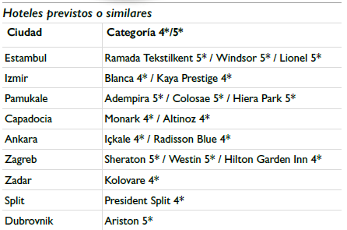
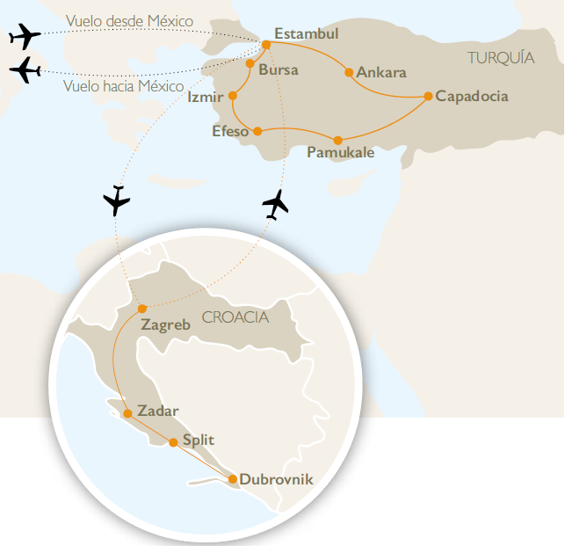
- Ningún otro servicio no indicado en el apartado anterior, como bebidas, etc.

PRECIO POR PERSONA BASE DOBLE $ 3585 USD
SUPLEMENTO INDIVIDUAL $ 765 USD
Impuestos aéreos $ 615 USD

Consulta condiciones de cancelación

